项目需求

序号 | 物资名称 | 规格型号 | 单位 | 数量 | 单价 | 总额（元） | 备 注
1 | 学生会胸章 | 8cm*2cm | 个 | 50 | 8 | 400
2 | 学生会袖套 | 定制 | 个 | 100 | 2 | 200
3 | 学生会服装 | 定制logo马甲 | 件 | 50 | 85 | 4250
采购预算合计 |  | 大写：肆仟捌佰伍拾元整，小写：¥4850.00元。

具体要求：
- 胸章50个，8cm*2cm，金属材质，文字定制。样式如图。
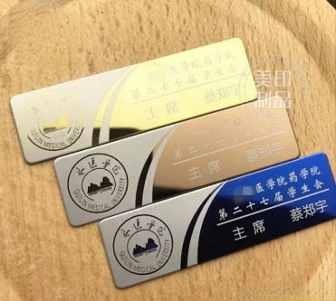

- 袖套100个：别针款刺绣袖章；面料：斜纹布；蓝底黄字；尺寸：14cm*42cm。

- 服装50件：服装的图案、文字定制，面料为复合双层面料、莫代尔棉。样式如图。
